萬聖節活動通知

親愛的家長您好：
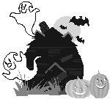
一年一度「不給糖就搗蛋」
的萬聖節即將來嘍！
今年再興幼兒園希望
和寶貝一起同樂，
為再興寶寶的童年生活留下
歡樂有趣的回憶。
活動日期︰101年10月26日星期五
活動時間︰上午9：30～11：00
協助配合事項：
1.當天孩子DIY自由裝扮。(可提早帶來)
2.穿(帶)來的服裝及道具請書寫上姓名以方便辨認。
謝謝您的配合！

再興幼兒園啟101.10.24

